Základní škola a Mateřská škola, Liberec, Barvířská 38/6, příspěvková organizace

Skládání souměrností II.

Název : VY_32_inovace_04 Matematika – skládání souměrností II.
Autor: Jana Pěničková
Období: Leden 2013
Věková skupina: 7. ročník
Tematická oblast: Matematika
Anotace: Středová a osová souměrnost – pracovní list



Řešení:

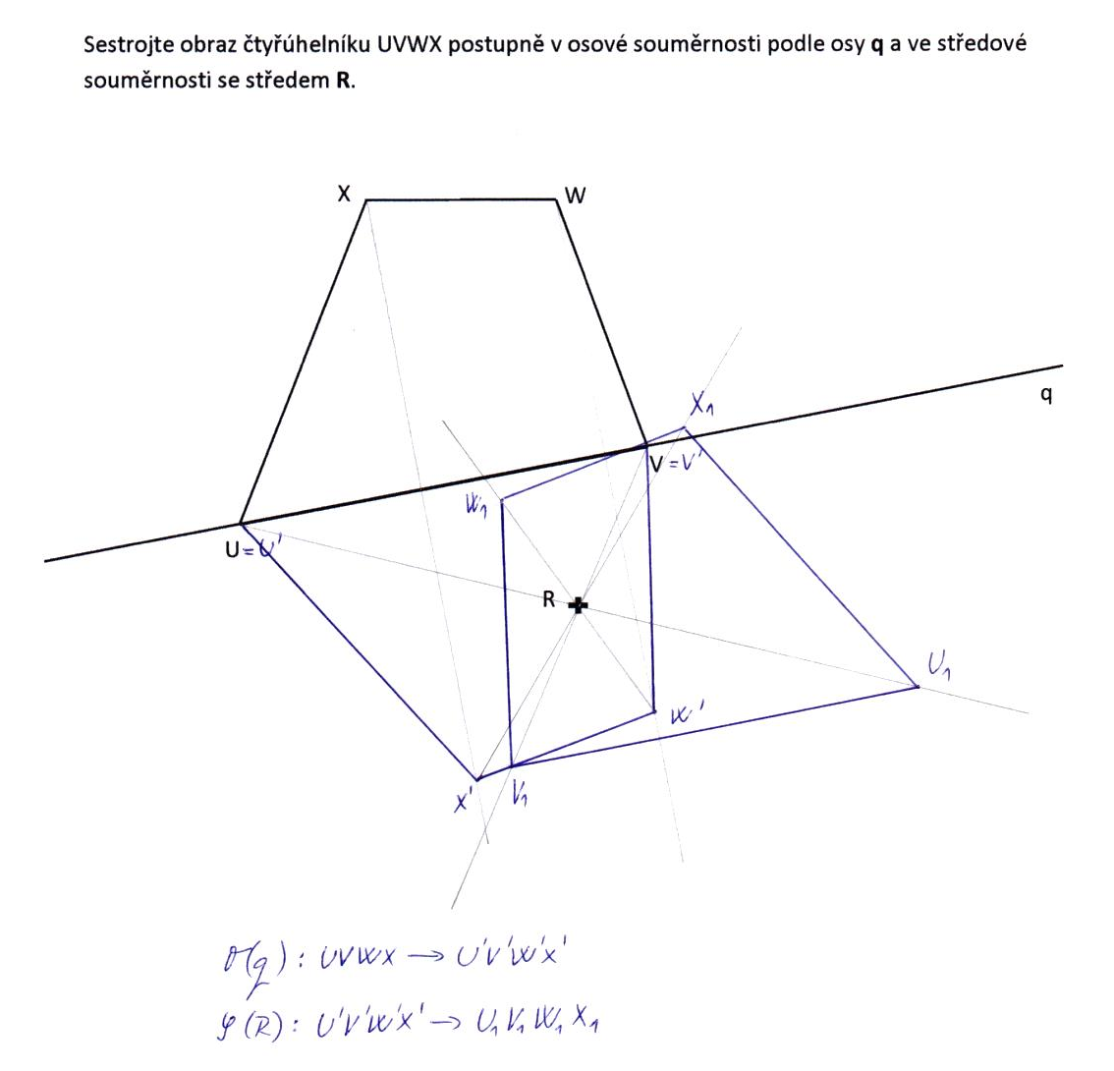

Sestrojte obraz čtyřúhelníku UVWX postupně v osové souměrnosti podle osy q a ve středové souměrnosti se středem R.
W
U
X
R
V
q

